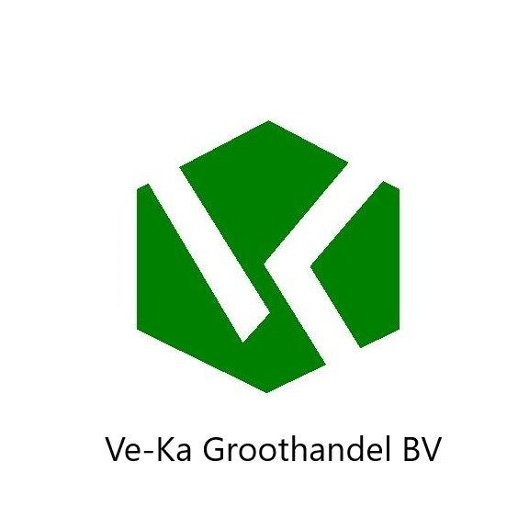 18-06-2021

Technische data blad.
Lithiumcarbonaat C-3125
Lithiumcarbonaat is een puur witte poedervormig product. Als toevoeging worden er bij het vervaardigen fritten en glazuren gebruikt.

Chemische analyse Richtwaarde

LiCo3 min. 99,0
Na max. 0,1
So4 max. 0,05
K max. 0,05
Ci max 0,02
FeO3 max. 0,003

Korrel Groote 99 % < 40 µm

Verpakking :
25 kg. polyzakken.

